吉的堡×百度打造智能家场景，启蒙教育第一步
广 告 主：吉的堡
所属行业：K12教育
执行时间：2020.12.25-12.31
参选类别：智能营销类
营销背景
【营销背景】
吉的堡作为覆盖全国的老牌教育品牌，专注探索中国孩子的语言习惯。
2020年正值吉的堡品牌35周年，在疫情影响下加速了吉的堡品牌战略的转型步伐。从线下机构培训到线上课堂的布局，吉的堡紧跟趋势为教育场景注入更多科技运用，希望在品牌更新迭代的同时，持续强化品牌实力。
【面临挑战】
今年疫情冲击下的培训市场阻力较大，在逐步回暖的2020年寒冬中，如何突破现存的市场阻力，强化吉的堡品牌声量，刺激目标用户，提升课程到店转化？
营销目标
增加吉的堡在亲子家庭群体中的曝光量，让吉的堡被更多的家长记住，成为他们为孩子学英语的信赖首选，进而提升吉的堡课程表单的有效转化。
KPI考核：吉的堡品牌百度声量提高，活动期间实现明显的课程表单转化。
策略与创意
策略思考：家庭，往往是打开孩子启蒙教育的第一个场景。
2020年的疫情对线下各大培训机构影响较大，“家”作为孩子和家长待的时间最久也是最安全的港湾，吉的堡联合百度，这次锁定了家庭场景，与吉的堡35周年之际推出的“奇趣online”线上课堂的科技注入主张趋同，联合百度智能家居“黑科技”小度在家，在给孩子更好家庭环境的同时，提供给孩子更好的教育体验。
策略出炉：在“家”这个场景中，通过智能AI语音互动的形式，和孩子在寓教于乐的过程中更好地学习成长。
执行过程/媒体表现
- 家庭场景深交互-小度AI智能语音互动联合吉的堡打造新年“少儿英语启蒙计划”
打造AI“语音问答”深度互动玩法，在用户与小度进行日常语音互动时，将吉的堡品牌元素与小度智能化AI功能巧妙结合。
当用户发出“小度小度，放一首两只老虎”、“小度小度，播放王者荣耀视频”等口令时，弹出吉的堡品牌问答（几岁是孩子学英语的黄金时期？孩子学英语从零开始学什么？……），用户完成品牌互动答题后即可获得小度限时会员。
通过一连串的用户交互，在提升他们对吉的堡品牌认知的同时，也提升他们了对孩子英语启蒙教育的感知。
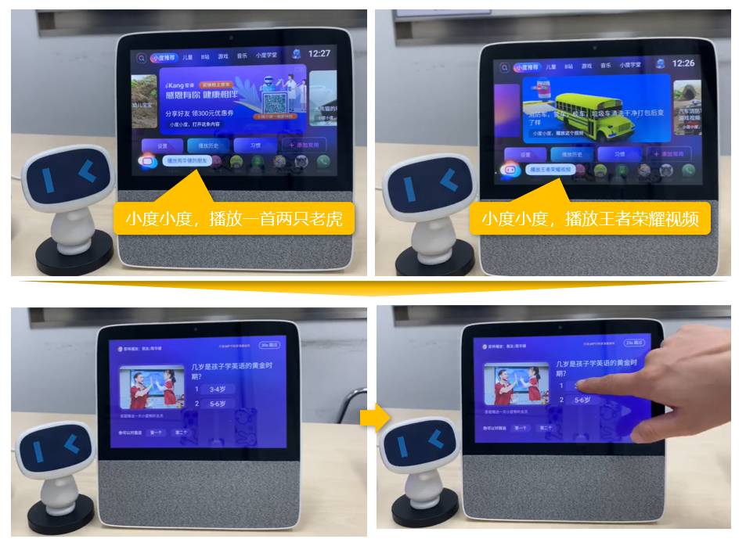
- 社交场景轻触达-联合亲子大号内容持续沉淀
“AI宝贝亲子乐园”作为百度旗下聚焦亲子家庭的自媒体社交大号，沉淀了大量亲子人群。通过在众多家长的选择【听故事】板块，为吉的堡设置固定入口，与用户进行长期有效的社交智能场景对话。
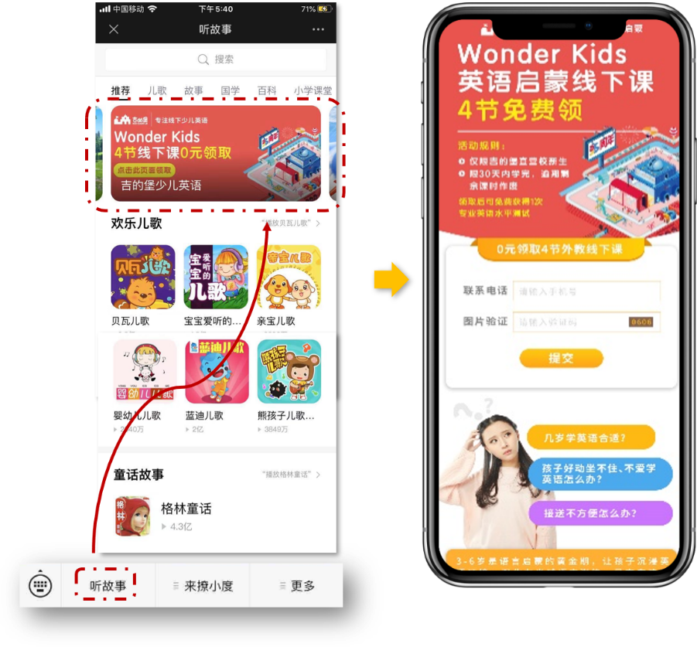
- 搜索场景闭合营销-品牌搜索作为活动收口，孩子启蒙教育再强调
用户在百度搜索“吉的堡”品牌关键词时，在搜索结果首位就能看到此次吉的堡的活动推广。
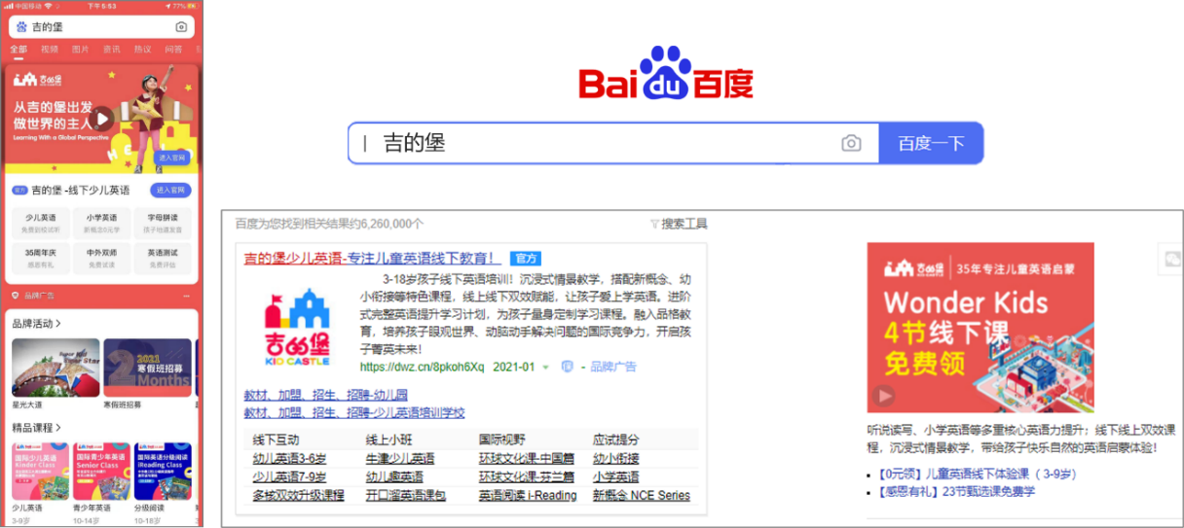
营销效果与市场反馈
活动效果 (数据为活动期间2020/12/25-2020/12/31表现)
活动曝光-此次活动总曝光3000w+，用户互动点击量100w+；
品牌声量增长-投放期间，吉的堡品牌声量同比投放前一周百度搜索上涨30%；
课程转化-活动促成400+的课程预约转化，100%达成客户预期。

